# **BAB I**

# **PENDAHULUAN**

## **Latar Belakang Masalah**

Ilmu pengetahuan dimasa sekarang sudah berkembang sesuai dengan tuntutan kehidupan yang ikut berkembang juga. Salah satu upaya guna menghadapi tuntutan pada abad-21 ialah dengan cara mengembangkan kemampuan literasi seseorang yang dapat digunakan guna menghadapi tantangan dikehidupan saat ini. Literasi digital merupakan salah satu bentuk pemikiran dalam masyarakat digital (Budiman, 2017). Masyarakat digital mengacu pada orang-orang yang hidup dengan memanfaatkan teknologi digital serta gaya belajarnya mereka berbeda dari sebelumnya. Saat ini sekolah mengahadapi tantangan untuk menanamkan literasi digital dalam kegiatan belajar mengajar (KBM) (Rahmawaty & Karwanto, 2021).

Media digital saat ini sedang menjadi mode baru dalam pembelajaran matematika. Belajar matematika merupakan sebuah proses untuk melatih otak agar berpikir logis dan sistematis (Lestari, Sunardi, & Suryani, 2017). Namun, seringkali matematika dianggap pelajaran yang membosankan sehingga siswa sukar dalam memahami materi yang dijelaskan oleh guru. Kesulitan yang dialami siswa tersebut dapat diatasi dengan penggunaa media pembelajaran berbasis IT atau media digital untuk mengukur kemampuan siswa. Kemampuan yang dimaksud yaitu kemampuan penalaran matematika siswa. Dalam kurikulum 2013 juga dijelaskan bahwa salah satu kompetensi inti pembelajaran matematika khususnya untuk kelas VIII dan IX SMP adalah kemampuan menalar. Hal ini sesuai dengan pendapat Ball, Lewis & Thamel (Junanto & Afriani, 2016). menyatakan bahwa “*mathematical reasoning is the foundation for the construction of mathematical knowledge*”. Hal ini berarti penalaran matematis adalah fondasi untuk mendapatkan atau mengonstruksi pengetahuan matematika.

Faktor penyebab rendahnya kemampuan penalaran matematis siswa adalah siswa kurang terlatih dalam menyelesaikan soal-soal kontekstual, menuntut penalaran, argumentasi, dan kreativitas didalamnya. Selain itu, siswa dilatih menyelesaikan soal tanpa pemahaman yang mendalam. Hal ini sejalan dengan apa yang dijelaskan oleh Nurcahyono et al. (2018) menyatakan bahwa pembelajaran matematika disekolah masih tetap bersifat induktif. Artinya, guru menjelaskan isi, kemudian memberikan contoh dan bagaimana hal itu diselesaikan. Sementara itu, siswa mencatat dan memahami apa yang dikatakan guru. Kemampuan penalaran sangat penting untuk dapat memahami pelajaran matematika, dalam mempelajari matematika hendaknya peserta didik dapat mengaitkan pengetahuan yang sudah dimiliki dengan pengetahuan yang sedang dipelajari. kemampuan menggunakan penalaran sangat penting untuk memahami matematika dan menjadi bagian yang tetap dari pengalaman matematis para siswa. Bernalar secara matematis merupakan kebiasaan pikiran dan seperti semua kebiasaan lainnya.

Untuk mengetahui bagaimana kemampuan menalar siswa, peneliti melakukan pra survey dengan melakukan wawancara pada guru matematika yaitu Ibu Apri Milli, S. Pd dan didapat informasi bahwa kemampuan penalaran siswa dalam mempelajari matematika masih sangat rendah. Dari hasil prasurvey tersebut juga didapat informasi bahwa dalam proses pembelajaran Guru masih menggunakan pembelajaran biasa yaitu guru mendominasi dalam pembelajaran. Pada saat pembelajaran berlangsung hanya beberapa siswa saja yang aktif bertanya dan menjawab soal yang diberikan guru, karena siswa yang kurang aktif dalam proses pembelajaran cenderung mendengar dan mencatat yang disampaikan oleh guru, sehingga pembelajaran hanya berjalan satu arah saja.

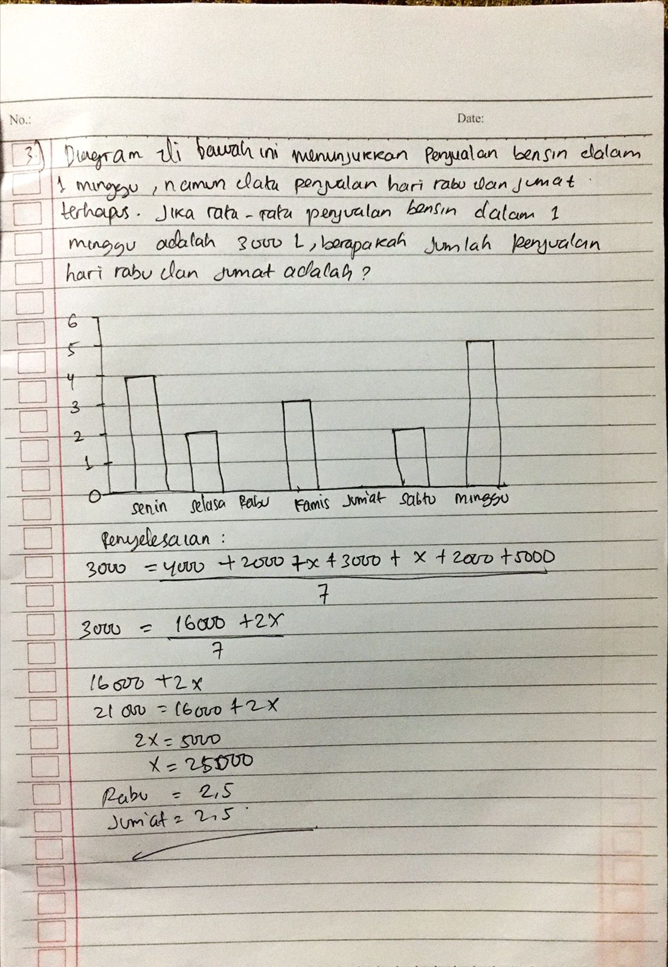Soal-soal matematika pada kurikulum 2013 kebanyakan adalah soal dengan tipe *High Order Thinking Skill* (HOTS). Soal dengan tipe HOTS adalah soal yang menuntut kemampuan berfikir tingkat tinggi dan melibatkan proses bernalar. Sedangkan yang terjadi dilapangan, siswa masih belum terbiasa mengerjakan soal berbasis hots dengan logika dan penalaran masing-masing. Soal yang dikerjakan siswa dari penyelesaiannya tidak berbeda jauh dengan apa yang dicontohkan oleh guru di depan kelas. Hal ini membuat pengetahuan yang dimiliki oleh siswa hanya terbatas dengan apa yang diajarkan oleh guru saja. Oleh karena itu, kemampuan penalaran yang seharusnya berkembang dalam diri siswa menjadi tidak berkembang secara optimal.

**Gambar I. Hasil Jawaban Siswa**

Berdasarkan jawaban siswa pada gambar diatas terlihat bahwa hasil tes yang telah dilakukan siswa belum sesuai dengan indikator penalaran, karena banyak peserta didik yang merasa kesulitan dalam menelaah apa maksud dan tujuan dari soal tersebut serta banyak didapat jawaban yang kurang sesuai dengan perintah soal. Masih banyak sekali siswa yang mengalami kesulitan sehingga siswa hanya menjawab apa yang mereka pikirkan saja tidak dianalisis terlebih dahulu, dengan itu pada soal ini siswa dinyatakan kurangnya pemahaman matematik siswa dalam materi statistik. Hal ini sejalan dengan (Dinni, 2018) yang mengungkapkan kesulitan yang siswa alami dalam membaca informasi dari histogram dan mengidentifikasi skala dalam garis horizontal maupun vertikal sehingga siswa masih mengalami kesulitan dalam memahami dan menalar khususnya pada grafik.

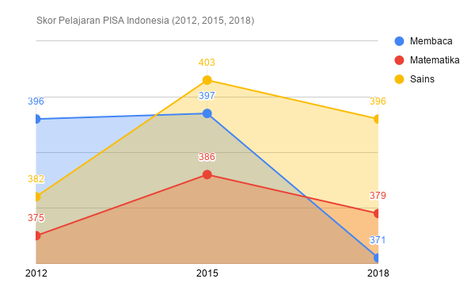Data PISA dari tahun ke tahun menunjukkan bahwa kondisi kemampuan siswa Indonesia masih di bawah rata-rata. Sebuah kenyataan yang tidak mengenakkan namun harus dihadapi dan segera dilakukan langkah-langkah solutif untuk menanganinya agar setiap siswa Indonesia mampu memiliki daya saing internasional. Berikut data PISA dari tahun 2012-2018.

**Gambar II. Hasil PISA dari Tahun 2012-2018**

Berdasarkan grafik diatas terlihat pada tahun 2018 hasil survei mengalami penurunan pada matematika dan membaca. Hal ini berbeda pada saat hasil PISA tahun 2015 yang sedikit mengalami peningkatan. Berikut hasil survei (PISA) tahun 2012 menunjukkan kemampuan matematika siswa indonesia menempati urutan 64 dari 65 negara (Hasil PISA 2018). Berbagai aspek yang menyebabkan rendahnya kemampuan matematika tersebut disebabkan karena kondisi Indonesia yang saat ini sedang mengalami krisis literasi merupakan masalah serius yang membutuhkan peran seluruh pihak terkait pendidikan di semua jenjang. Salah satunya adalah dengan cara penguatan tata kerja oleh guru dan sekolah.

Berdasarkan gambaran tersebut, kemampuan literasi sebagai hal yang sangat penting untuk ditingkatkan dan dikembangkan demi kemajuan pendidikan dan prestasi Indonesia agar dapat ikut bersaing dengan negara-negara maju di dunia. Berdasarkan gambaran tersebut, perlu adanya refleksi bersama tentang proses pendidikan dan pembelajaran matematika di sekolah. Pembelajaran inovatif pada abad ke-21 ini dengan memanfaatkan kemajuan teknologi yaitu mengintegrasikan media pembelajaran yang berbasis teknologi ke dalam pembelajaran. Salah satu model yang menekankan penggunaan media berbasis teknologi adalah Konstruktivisme.

Pada proses pembelajaran disekolah ditemukan sebagian besar siswa tidak percaya diri untuk mengutarakan hambatan yang dihadapi untuk mencapai tujuan pembelajaran. Siswa yang pemalu lebih banyak diam walaupun tidak mengerti yang sedang dibicarakan dalam kelas. Banyak siswa dengan kelemahan belajar memiliki tingkat efikasi diri yang rendah menghalangi proses belajar.

Kemandirian belajar sebagai konstruksi psikologis yang menggambarkan bagaimana peserta didik secara metokognitif, motivasi, dan perilaku meningkatkan pembelajaran dan kinerja mereka. Siswa yang mandiri terus-menerus mempersiapkan diri untuk belajar dengan mengatur pemikiran dan keyakinan mereka sendiri serta mengelola sumber daya dan lingkungan belajar mereka secara efektif (Rahmadani et al., 2017). Kemandirian belajar menekankan pada aktivitas siswa dalam belajar yang penuh tanggung jawab atas keberhasilan dalam belajar. Siswa yang memiliki kemandirian yang kuat tidak akan mudah menyerah (Sandi, 2018). Dengan demikian dapat disimpulkan, kemandirian belajar adalah proses bagaimana seorang peserta didik mengatur pembelajarannya sendiri dengan mengaktifkan kognitif, afektif dan perilakunya sehingga tercapai tujuan belajar. Penelitian lain juga menyatakan bahwa penggunaan media berbasis literasi digital saat pembelajaran matematika bermanfaat bagi kemandirian belajar siswa (Raihanah, Putri, & Effendi, 2020).

Berdasarkan riset menurut Besty Nilma Rohasita (2022), dengan judul pengembangan penerapan literasi digital dan gaya belajar dengan terhadap hasil belajar matematika siswa kelas IX SMPN 3 secang tahun 2012. Hasil penelitiannya menunjukkan bahwa Berdasarkan hasil penelitian dan uji hipotesis, peneliti dapat memberikan kesimpulan yaitu Terdapat pengaruh positif mengenai penerapan literasi digital dengan hasil regresi, koefisien sebesar 0,463 yang artinya setiap penambahan 1% penerapan literasi digital, hasil belajar matematika akan meningkat sebesar 0,463. Oleh karena itu Dapat diketahui bahwa literasi digital sangat berperan penting dalam proses pembelajaran mode baru ini. Hal ini juga sama dengan penelitiannya Kartono (2018) dengan judul Pengembangan Literasi Matematika Mengacu PISA Melalui Pembelajaran Abad Ke-21 Berbasis Teknologi, hasil kesimpulannya menunjukkan bahwa penggunaan Model ASSURE berbantuan schoology dapat digunakan sebagai inovasi dalam pembelajaran matematika pada abad ke-21 yang berbasis teknologi untuk meningkatkan dan mengembangkan kemampuan literasi matematika.

Dengan melihat berbagai uraian di atas dan hasil yang diperoleh dari wawancara dengan guru, peneliti tertarik untuk meneliti tentang **“****Pengaruh Literasi Digital Siswa Terhadap Kemampuan Penalaran Matematika Berbasis HOTS Dan Kemandirian Belajar Siswa Di Kelas VIII SMPN 1 Pulau Rakyat”**.

## **Identifikasi Masalah**

Berdasarkan latar belakang masalah di atas, masalah yang diidentifikasi adalah sebagai berikut:

1. Kemampuan literasi digital siswa masih rendah dilihat berdasarkan hasil pisa 2018.
2. Siswa merasa kesulitan dalam menelaah apa maksud dan tujuan dari soal
3. Siswa masih belum terbiasa mengerjakan soal berbasis hots
4. Kemampuan penalaran matematika siswa masih rendah
5. Kurangnya kemandirian belajar siswa pada saat mengerjakan soal statistika.

## **Batasan Masalah**

Untuk menghindari pembahasan yang terlalu luas, maka peneliti membatasi masalah pada: Penelitian dilakukan pada siswa kelas VIII SMPN 1 pulau rakyat tahun pelajaran 2022/2023.

1. Fokus Masalah adalah literasi digital, kemampuan penalaran matematika siswa dan kemandirian belajar siswa.
2. Materi pada penelitian ini adalah Statistika.
3. Penelitian dilakukan pada siswa kelas VIII SMPN 1 pulau rakyat tahun pelajaran 2022/2023.
4. Penelitian menggunakan soal statistika berbasis HOTS.

## **Rumusan Masalah**

Berdasarkan latar belakang yang telah dipaparkan, maka dapat dirumuskan permasalahan adalah:

1. Apakah terdapat pengaruh literasi digital siswa terhadap kemampuan penalaran matematika berbasis HOTS di kelas VIII SMPN 1 pulau rakyat?
2. Apakah terdapat Pengaruh literasi digital Siswa Terhadap kemandirian belajar siswa di kelas VIII SMPN 1 pulau rakyat?
3. Apakah terdapat pengaruh literasi digital siswa terhadap kemampuan penalaran matematika berbasis HOTS dan kemandirian belajar siswa di kelas VIII SMPN 1 Pulau Rakyat?
4. Bagaimana *profile* keterampilan literasi digital dan kemandirian belajar siswa di kelas VIII SMPN 1 pulau rakyat?

## **Tujuan Penelitian**

Berdasarkan rumusan masalah di atas, maka dapat diperoleh tujuan dari penelitian ini adalah:

1. Untuk menganalisis Pengaruh literasi digital Siswa Terhadap kemampuan penalaran matematika berbasis hots siswa di kelas VIII SMPN 1 pulau rakyat.
2. Untuk menganalisis Pengaruh literasi digital Siswa Terhadap kemandirian belajar siswa di kelas VIII SMPN 1 pulau rakyat.
3. Untuk menganalisis besarnya pengaruh literasi digital siswa terhadap kemampuan penalaran matematika berbasis HOTS dan kemandirian belajar siswa di kelas VIII SMPN 1 Pulau Rakyat.
4. Untuk menganalisis *profile* keterampilan literasi digital siswa di kelas SMPN 1 pulau rakyat.

## **Manfaat Penelitian**

Dengan tercapainya tujuan penelitian diatas maka manfaat penelitian ini adalah sebagai berikut:

1. Bagi guru, untuk mengetahui literasi digital Siswa Terhadap kemampuan penalaran matematika berbasis hots dan kemandirian belajar siswa serta sebagai upaya meningkatkan kualitas pendidikan dan guru.
2. Bagi siswa, untuk mengetahui pembelajaran berbasis pisa dapat mendorong siswa untuk memahami soal-soal terkait hots. Sehingga siwa dapat menyelesaikan soal hots dengan mudah.
3. Bagi Peneliti, dapat menganalisis pengalaman dan wawasan melakukan variasi pembelajaran dalam meningkatkan mutu pembelajaran, mengetahui perkembangan serta kebutuhan siswa sehingga dapat diterapkan dalam proses pembelajaran.